За улеснение на участващите в кръг 5 на CodeIT.bg журито е подготвило визуализатор който да симулира действията на дадено решение.
Можете да свалите кода му от страницата http://codeit.bg/bul/round/46

Visual C#
Визуализаторът е написан на езика C#. Преди да започнете употребата му е необходимо да го компилиратe. За целта ви е необходима средата Microsoft Visual Studio. Препоръчва се употребата на версията от 2015 година, която е използвана по време на разработката. Можете да свалите безплатна версия от сайта на продукта: https://go.microsoft.com/fwlink/?LinkId=691978&clcid=0x409.
Визуализаторът е писан за операционната система Windows и журито не гарантира възможност за работа с него под други операционни системи.

Компилация
След като изтеглите архива с кода на визуализатора, трябва да го компилирате. Това става, след като отворите чрез Visual Studio файла CodeIT-Puzzle-Visualizer.sln намиращ се в главната директорията CodeIT-Puzzle-Visualizer. След това натискате Ctrl + F5. Изчаквате файла да се компилира. След това визуализатора ще се стартира автоматично.

Употреба
След като стартирате визуализатора в прозорец ще се появят два цветни квадрата и 4 бутона.
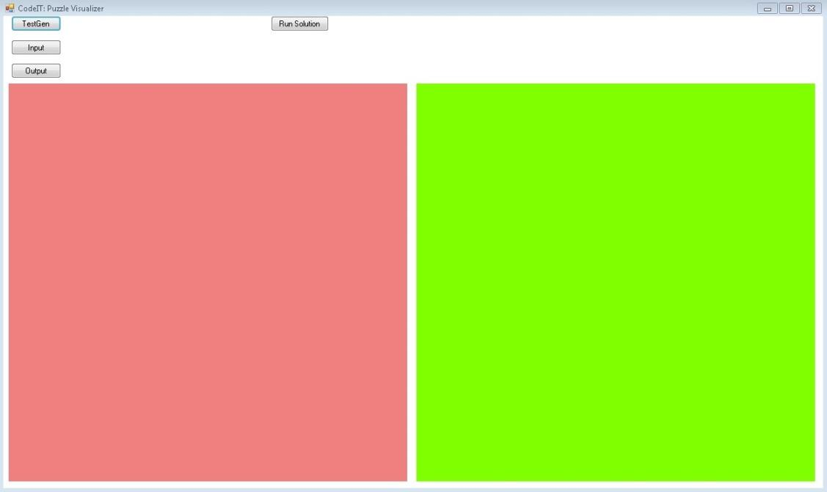
Първия бутон – „TestGen“ ще генерира за вас по зададено изображение тестов пример със напълно случайни параметри. Генератора не гарантира, че решение на създадения тест съществува. Големината на зоните също се определя случайно. Можете да зададете укажете на генератора какви параметри да има генерирания тест, като зададете стойности на променливите rbs и swpcnt. Това трябва да стане на ред 757 и 758 във файла form1.cs, като съответно премахнете и знака за коментар. Променливата rbs указва големината на зоните, като нейната стойност трябва да бъде едно от числата 1,2,5,10 или 20, а swpcnt - нивото на разбъркване на изображението. Колкото по-голяма е стойността на тази променлива, толкова повече промени ще бъдат направени. Задаването на твърде големи стойности на swpcnt може да доведе до забавяне в изпълнението. Официалните тестове не са генерирани чрез използването на този генератор във вида предоставен на участниците. Той е създаден единствено в тяхна помощ. Генерирания тест ще се намира във папката: CodeIT-Puzzle-Visualizer\CodeIT-Puzzle-Visualizer\bin\Debug
Следващия бутон е „Input“. Ако искате да визуализирате тест според въведени от вас входен и изходен файл, трябва да изберете входния файл който отговаря на зададените в условието параметри – размер на зоните на първия ред, последван от 400 реда съдържащи по 600 цифри в интервала от 0 до 255. Ако въведения от вас файл не отговаря на зададените в условието изисквания, визуализатора ще ви върне грешката която намира във файла и ще изчака до избирането на коректен входен файл. Входния файл трябва задължително да е със разширение .in, като името му няма значение за визуализатора. След избирането на файла, ако той е коректен, на мястото на червения и зеления квадрат ще се появят съответно две изображения – пъзела и оригиналното изображение.
Бутонът „Output“ ще ви даде възможност да изберете изхода който е направила вашата програма на съответния тест. Той трябва да се състои от 2 цифри – координатите на премахнатата зона и стринг, който да описва ходовете които вашата програма е извършила. Ако изходния файл не е валиден, то визуализаторът ще ви информира какъв е проблема с него.
Бутонът “Run Solution” ще ви даде възможност да изберете програма чийто изход да се визуализира. При натискането на бутона ще се пови меню, чрез което да изберете изпълним файл. След избиране на файла, изпълнението му ще започне веднага. След приключването на изпълнението визуализаторът ще ви информира дали то е завършило успешно и ако да, колко време е отнело на програмата да се изпълни.
След натискане на бутона „Run Solution“ и изпълнението на програмата, бутоните Input и Output ще изчезнат. Визуализаторът автоматично ще потърси файлове с имена puzzle.in и puzzle.out в директорията в която се намира стартирания от вас изпълним файл. Ако такива файлове не бъдат открити, ще ви бъде върнато съобщение за грешка.
Ако всичко е наред с избраните входен и изходен файл, програмата ще премине към следващите възможности за визуализиране и ще ви даде възможност за избор на времеви интервал през който да бъдат извършвани ходовете.
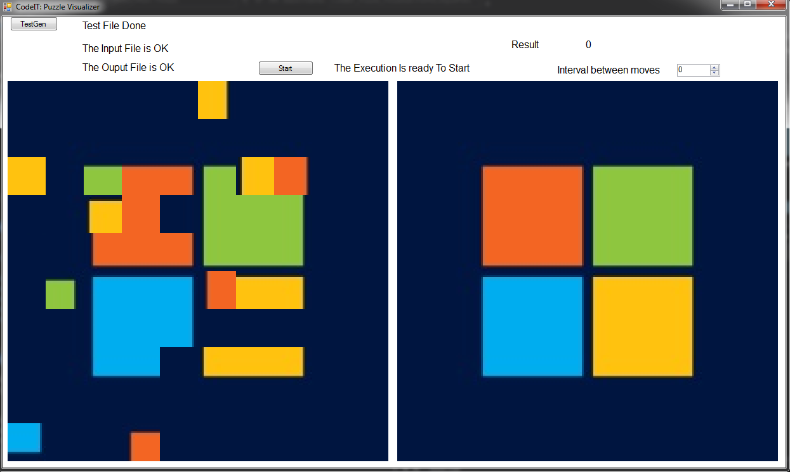
Визуализаторът предлага три вида на визуализиране на решение.
Ако в полето за интервал въведете -1, то визуализаторът няма да покаже вашите ходове, а просто ще визуализира получената след промените картинка в лявото поле,
този път представляващи полученото от вас изображение, както и колко наказателни точки получава този изход.
Aко изберете 0, програмата ще изпълнява всеки ваш ход, след като натистене бутона „Next Move“. Първоначално той ще е с текст „Remove Zone“, а след като премахнете зоната, текста ще се смени на „Next Move“.
Ако зададете число в интервала от 1 до 5000 включително, на всеки толкова милисекунди програмата ще изпълнява по един ваш ход. По време на изпълнението ще имате възможност да поставите решението си на пауза чрез бутона Pause/Continue.
По време на изпълнението ще можете да следите текущите координати на празното поле, кой поред е извършвания ход, както и какъв е той. Ако празното поле напусне очертанията на пъзела, визуализацията ще се прекрати със съответното съобщение.
След завършване на изпълнението, програмата ще ви даде информация за наказателните точки, които вашето решение получава и възможност да повторите изпълнението на същия тест чрез бутона “Replay” или да рестартирате приложението и да въведете нови входно-изходни данни или друго решение за изпълнение, чрез бутона „Restart“.

